**上海市曹杨二中2022学年度第二学期**

**高一年级期中考试信息技术试卷**

**考生注意：**

**1、答卷前，考生务必将姓名、班级、学号等在指定位置填写清楚。**

**2、本试卷共有40道试题，满分100分，考试时间60分钟。请考生用黑色水笔或钢笔将答案直接写在答题卷上。**

**3、本试卷不得使用计算器，违者将取消考试成绩。**

**4、有试卷最后两页有python帮助小贴士和数据库SQL命令可供参考。**

1. 小申受邀为一家实体书店开发一款小型管理信息系统，实现书店会员管理、购书自动结账、书本进货数量分析等功能。请你帮助小申思考搭建“小型书店管理信息系统”前正确的准备步骤是（ ）

①总体设计 ②需求分析 ③详细设计 ④可行性分析

A. ②④①③ B. ②③④① C. ①②④③ D. ①③④②

【答案】A

【解析】

【详解】本题主要考查信息系统的设计过程。搭建“小型书店管理信息系统”前正确的准备步骤是：需求分析→可行性分析→总体设计→详细设计，故本题选A选项。

2. 小申受邀为一家实体书店开发一款小型管理信息系统，实现书店会员管理、购书自动结账、书本进货数量分析等功能。如图所示，在该系统中客户端通过浏览器发出的请求，需要得到服务器端的响应。这种结构称为 结构。（ ）

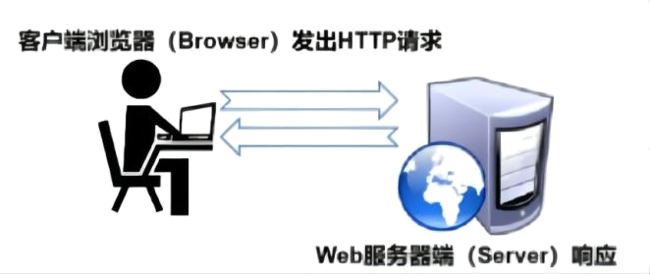

A. B/S B. C/S C. SQLite D. Flask

【答案】A

【解析】

【详解】本题主要考查网络体系结构。在该系统中客户端通过浏览器发出的请求，需要得到服务器端的响应。这种结构称为B/S结构，即浏览器/服务器结构，故本题选A选项。

3. 小申受邀为一家实体书店开发一款小型管理信息系统，实现书店会员管理、购书自动结账、书本进货数量分析等功能。该小型书店管理信息系统的硬件配置之一为书本条形码扫描枪，它的作用是（ ）

A. 信息采集 B. 信息传输 C. 信息处理 D. 信息输出

【答案】A

【解析】

【详解】本题主要考查信息系统的数据采集。该小型书店管理信息系统的硬件配置之一为书本条形码扫描枪，它的作用是信息采集，采集书籍信息，故本题选A选项。

4. 小申受邀为一家实体书店开发一款小型管理信息系统，实现书店会员管理、购书自动结账、书本进货数量分析等功能。该小型书店管理信息系统可以通过 APP 访问，APP 属于信息系统的（ ）

A. 硬件 B. 人 C. 软件 D. 数据

【答案】C

【解析】

【详解】本题主要考查信息系统的组成。信息系统（Information system），是由计算机硬件、网络和通信设备、计算机软件、信息资源、信息用户和规章制度组成的以处理信息流为目的的人机一体化系统。 主要有五个基本功能，即对信息的输入、存储、处理、输出和控制。该小型书店管理信息系统可以通过 APP 访问，APP 属于信息系统的软件，故本题选C选项。

5. 小申受邀为一家实体书店开发一款小型管理信息系统，实现书店会员管理、购书自动结账、书本进货数量分析等功能。小申为该信息系统设计了诸多模块，例如：会员管理模块、用户购书自动结账模块、书本进货数量分析模块等，请你帮助小申再设计一个模块 ________

【答案】用户登陆注册模块，管理会员登陆模块，借还书模块，书本信息管理模块等

【解析】

【详解】本题主要考查信息系统的设计。该信息系统还可设计诸多模块，例如：用户登陆注册模块，管理会员登陆模块，借还书模块，书本信息管理模块，可分别完成用户管理员登陆注册修改密码，借还书，书本信息增删改等功能。

6. 小申受邀为一家实体书店开发一款小型管理信息系统，实现书店会员管理、购书自动结账、书本进货数量分析等功能。小申为该信息系统设计了诸多模块，例如：会员管理模块、用户购书自动结账模块、书本进货数量分析模块等，该信息系统结构中的服务器端需要配置一系列不同类型的文件，他们各司其职、共同协作。请协助小申根据文件类型把文件放至合适的位置。以下选项中匹配正确的是（ ）

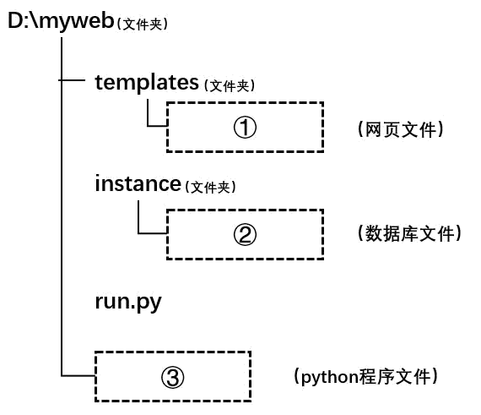

I. db. py II. index. html

III. p001. jpg IV. bookstore. sqlite3

A. ①IV；②I；③III B. ①II；②I；③IV

C. ①II；②IV；③I D. ①III，②II；③IV

【答案】C

【解析】

【详解】本题主要考查信息系统的应用。db. py是Python程序文件， index. html是网页文件， p001. jpg是图片文件，bookstore. sqlite3是数据库文件，故本题选C选项。

7. 小申受邀为一家实体书店开发一款小型管理信息系统，实现书店会员管理、购书自动结账、书本进货数量分析等功能。小申使用Flask框架开发该信息系统，其中“到数据库中查看具体书籍价格”这一功能位于（ ）

A. 网络层 B. 用户界面层 C. 业务逻辑层 D. 数据访问层

【答案】D

【解析】

【详解】本题主要考查信息系统的应用。其中“到数据库中查看具体书籍价格”这一功能位于数据访问层，故本题选D选项。

8. 小申受邀为一家实体书店开发一款小型管理信息系统，实现书店会员管理、购书自动结账、书本进货数量分析等功能。小申想借助Flask框架实现该小型信息系统的各项功能。以下选项中代码匹配正确的是（ ）

|  |  |
| --- | --- |
| ___________①___________*#导入flask框架*  ___________②____________*#创建应用实例*  ___________③___________*#路由*  def index():  return o "Hello World!"  if __name__ == "__main__":  ________④____________*#启动服务* | I：@app. route("/")  II：app. run()  III：app = Flask(__name__)  IV：from flask import Flask |

A. ①IV；②I；③III；④II B. ①IV；②III；③I；④II

C. ①IV；②II；③I；④III D. ①II，②I；③IV；④III

【答案】B

【解析】

【详解】本题主要考查Python程序Flask框架的应用。①导入flask框架，使用import关键字，即from flask import Flask。创建应用实例app = Flask(__name__)。路由@app. route("/")。启动服务，使用run函数，即app. run()，故本题选B选项。

9. 小申受邀为一家实体书店开发一款小型管理信息系统，实现书店会员管理、购书自动结账、书本进货数量分析等功能。 小申要实现只要在地址栏中输入网址“http://127. 0. 0. 1:5000/bookadd”，就会在浏览器中显示“book. html”网页，则服务器端主控程序应该补充的代码是（ ）

|  |
| --- |
| @app. route("____________①____________")  def bookadd():  return render_template("_____________②___________") |

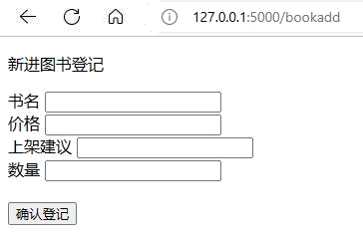

A. ① 127. 0. 0. 1:5000 ② /bookadd

B. ① 127. 0. 0. 1:5000 ② book. html

C. ① / ② /bookadd

D. ①/bookadd ② book. html

【答案】D

【解析】

【详解】本题主要考查网页制作。由输入网址“http://127. 0. 0. 1:5000/bookadd”，可知①处路由为/bookadd，②此处返回模板，模板render_template参数是html为后缀的文件，可知②处填 book. html，故本题选D选项。

10. 小申受邀为一家实体书店开发一款小型管理信息系统，实现书店会员管理、购书自动结账、书本进货数量分析等功能。小申设计了数据表books，用于存储书本的基本信息。其中，name和price最合适的数据类型是（ ）

|  |  |  |  |  |
| --- | --- | --- | --- | --- |
| id | name | price | count | kind |
| 20220607000001 | 数据与计算 | 11.60 | 100 | 教材 |
| 20220607000002 | 人工智能 | 50.00 | 8 | 计算机 |
| …… | …… | …… | …… | …… |

A. Integer、Text B. Integer、Numeric C. Text、Integer D. Text、Numeric

【答案】D

【解析】

【详解】本题主要考查数据库的数据类型。name用于保存书名，适合用文本类型。price是书价格，存在小数，因此适合用Numeric类型，故本题选D选项。

11. 小申受邀为一家实体书店开发一款小型管理信息系统，实现书店会员管理、购书自动结账、书本进货数量分析等功能。小申设计了数据表books，用于存储书本的基本信息。书店每进一本新书，“小型书店管理信息系统”就会在 books 数据表中增加（ ）

|  |  |  |  |  |
| --- | --- | --- | --- | --- |
| id | name | price | count | kind |
| 20220607000001 | 数据与计算 | 11.60 | 100 | 教材 |
| 20220607000002 | 人工智能 | 50.00 | 8 | 计算机 |
| …… | …… | …… | …… | …… |

A. 一个字段 B. 一条记录 C. 一个属性 D. 一个主键

【答案】B

【解析】

【详解】本题主要考查数据库的操作。书店每进一本新书，“小型书店管理信息系统”就会在 books 数据表中增加一条记录，故本题选B选项。

12. 小申受邀为一家实体书店开发一款小型管理信息系统，实现书店会员管理、购书自动结账、书本进货数量分析等功能。小申设计了数据表books，用于存储书本的基本信息。小申想在数据表books中查询计算机类书籍的剩余数量(count)，那么数据库将执行的SQL语句是：

|  |  |  |  |  |
| --- | --- | --- | --- | --- |
| id | name | price | count | kind |
| 20220607000001 | 数据与计算 | 11.60 | 100 | 教材 |
| 20220607000002 | 人工智能 | 5000 | 8 | 计算机 |
| …… | …… | …… | …… | …… |

Select ___________ from __________Where______________

【答案】 ①. count ②. books ③. kind="计算机"

【解析】

【详解】本题主要考查数据库SQL语句。小申想在数据表books中查询计算机类书籍的剩余数量(count)，因此第一空填count，第二空填books，第三空是查询条件，即kind="计算机"。

13. 小申受邀为一家实体书店开发一款小型管理信息系统，实现书店会员管理、购书自动结账、书本进货数量分析等功能。小申设计了数据表books，用于存储书本的基本信息。 若《人工智能》这本书又进货了30本，则以下最合适的数据库操作语句是（ ）

|  |  |  |  |  |
| --- | --- | --- | --- | --- |
| id | name | price | count | kind |
| 20220607000001 | 数据与计算 | 11.60 | 100 | 教材 |
| 20220607000002 | 人工智能 | 50.00 | 8 | 计算机 |
| …… | …… | …… | …… | …… |

A. Insert into books(name, count) values(‘人工智能’,38)

B. Insert into books(name, count) values(30,‘人工智能’)

C. Update books set count=30 where name=‘人工智能’

D. Update books set count=38 where name=‘人工智能’

【答案】D

【解析】

【详解】本题主要考查数据库的操作。Update用于修改数据库的记录，由表可知，原来《人工智能》这本书一共8本，若《人工智能》这本书又进货了30本，则合适的语句是Update books set count=38 where name=‘人工智能’，故本题选D选项。

14. 小申受邀为一家实体书店开发一款小型管理信息系统，实现书店会员管理、购书自动结账、书本进货数量分析等功能。小申在对该小型信息系统进行界面设计时，应考虑的是（ ）

A. 要符合用户的使用习惯 B. 尽量减少用户手工输入信息的操作

C. 界面的风格要统一 D. 满足信息系统功能的需要

【答案】ABCD

【解析】

【详解】本题主要考查信息系统的设计。小申在对该小型信息系统进行界面设计时，应考虑的是：（1）符合用户的使用习惯：一个界面如果设计得过于复杂或者不符合用户平时的使用习惯，会让用户感到困扰，降低使用效率。（2）尽量减少用户手工输入信息的操作：过多的手工输入操作会增加用户的使用难度。（3）界面的风格要统一：一个统一的界面风格可以让用户感到舒适，同时也能提高使用效率。（4）满足信息系统功能的需要：界面设计应当能够满足系统所需要的功能，不能有遗漏或者不足。故本题选ABCD选项。

15. 以下代码完成了用户购书总价显示，关于该语句的解释错误的是（ ）

|  |
| --- |
| <p class="text-primary"> 购书总价：{{all_price}}</p> |

A. <p>…</p>定义了段落开始和段落结束

B. all_price可以用于显示程序返回的计算结果

C. “购书总价：”是动态文字

D. class 定义了字体风格

【答案】D

【解析】

【详解】本题主要考查网页制作。class="text-primary"，强调颜色属性，class的意思是颜色属性，而text-primary主要文本，使用蓝色，所以作用是强调颜色属性，故本题选D选项。

16. 小申想分析某个月中小说、教材等书籍的销售百分比，适用的数据分析法是（ ）。

A. 对比分析法 B. 平均分析法 C. 结构分析法 D. 数量分析法

【答案】A

【解析】

【详解】本题主要考查数据分析的方法。对比分析法：将两个及两个以上的数据进行比较，分析它们的差异，从而揭示这些数据所代表的事物发展变化情况和规律性。分析某个月中小说、教材等书籍的销售百分比，适用的数据分析法是对比分析法，故本题选A选项。

17. 小申想了解一年内计算机、教材等若干类书籍的销量，绘制了一个柱状图。请帮助小申完善以下程序，① ________，② _________，③ _________，④ _________。

|  |  |
| --- | --- |
| kind | sale |
| 小说 | 20000 |
| 诗歌 | 1500 |
| …… | …… |

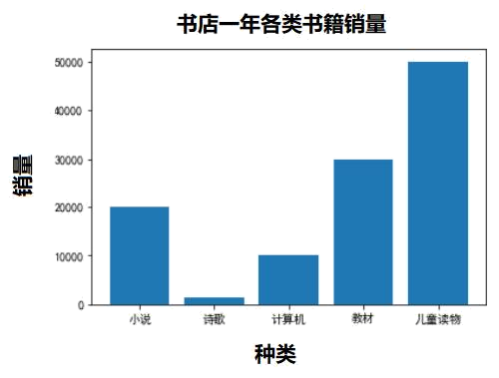

|  |
| --- |
| import pandas as pd  import matplotlib. pyplot as plt  df = pd. read_csv('sales. csv', encoding='ANSI') # 读取csv文件  plt. rcParams['font. sans-serif']= ['SimHei'] # 支持中文，用于正常显示中文标签  plt. __①___ ('书店一年各类书籍销量') # 添加图形标题  __②___ ('种类') # 添加图形x轴标题  __③___ ('销量') # 添加图形y轴标题  plt. bar(__④___) # 绘制柱状图  plt. show() |

【答案】 ①. title ②. xlable ③. ylable ④. kind，sale

【解析】

【详解】本题主要考查Python程序的综合应用。①添加图形标题，使用title函数。②添加图形x轴标题，使用xlable函数。③同理，添加图形y轴标题，使用ylable函数。④绘制柱状图，使用bar函数，参数是种类和售价，即kind和sale。

18. 如下柱状图主要用来分析（ ）



A. 数据间的关系 B. 自变量特征和因变量特征之间的趋势关系

C. 数据在总数据中的占比 D. 各分组数据之间的数量比较

【答案】D

【解析】

【详解】本题主要考查柱形图的描述。饼图适用于部分与整体的占比情况，柱形图适用于数据间的比较，折线图适用于描述趋势，故本题选D选项。

19. 小申将一个月内每天的书籍销售量绘制了箱形图，以下可以用于数据分析报告的是（ ）

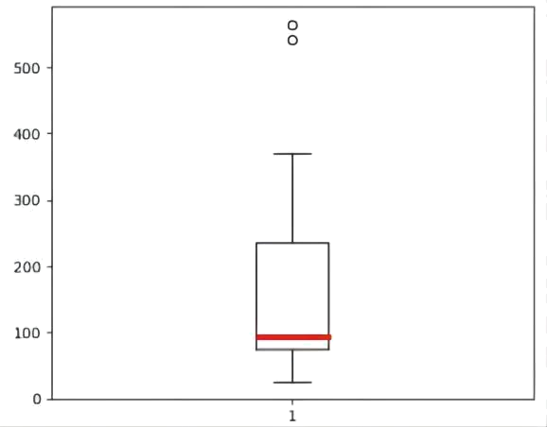

A. 有两天的销售量非常高

B. 这个月中销售量最大的一天，值在[300，400]之间

C. 这个月的书籍销售量中位数在100左右

D. 这个月中每天的销售量差异不大

【答案】BC

【解析】

【详解】本题主要考查数据分析。由图可知，可以用于数据分析报告的是：这个月中销售量最大的一天，值在[300，400]之间；这个月的书籍销售量中位数在100左右，故本题选BC选项。

20. 要检测数据是否存在异常值，除了可以使用箱型图，还可以使用的数据分析图有（ ）

A. 饼图 B. 柱状图 C. 散点图 D. 折线图

【答案】C

【解析】

【详解】本题主要考查数据分析的方式。箱型图、直方图和散点图可以突出显示异常值，故本题选C选项。

21. 小申最近在申请一个关于手机APP下载情况的课题，为此他从某移动数据分析平台上下载了2022年1-4月“中国区App热门应用下载榜”的部分数据。经初步整理，得到了名为“热门应用下载榜.csv”的数据文件，部分数据如下。请根据以上情境回答以下问题。

|  |  |  |  |  |  |
| --- | --- | --- | --- | --- | --- |
| APP名称 | 应用领域 | 1月下载量 | 2月下载量 | 3月下载量 | 4月下载量 |
| 微信 | 社交通讯 | 10515227 | 10586023 | 5595338 | 2612807 |
| QQ | 社交通讯 | 4840495 | 5549392 | 3270954 | 2196967 |
| 微博 | 社交通讯 | 1488020 | 1357479 | 1397596 | 1278586 |
| 拼多多 | 综合电商 | 7980282 | 5189566 | 6412028 | 4300543 |
| 京东 | 综合电商 | 2440802 | 2866637 | 2235491 | 2058659 |
| 美团 | 综合电商 | 2431001 | 2572887 | 1967273 | 1566847 |
| 饿了么 | 综合电商 | 1528579 | 1215251 | 1451845 | 1809349 |
| 叮咚买菜 | 综合电商 | 645569 | 603302 | 847805 | 2085682 |
| 得物 | 综合电商 | 3316854 |  | 1991585 | 1335633 |
| 淘宝 | 综合电商 | 4416424 | 4027143 | 2978742 | 1909709 |
| 快手 | 休闲娱乐 | 7940261 | 2519546 | 2744268 | 2058346 |
| 快手极速版 | 休闲娱乐 | 4046872 | 2157658 | 2633956 | 4003789 |
| 饿了么 | 综合电商 | 1528579 | 1215251 | 1451845 | 1809349 |
| 抖音 | 休闲娱乐 | 8754023 | 8739191 | 5335021 | 3140634 |
| 抖音极速版 | 休闲娱乐 | 3518013 | 3197681 | 2516428 | 5082916 |
| 王者荣耀 | 休闲娱乐 | 2838336 | 2322328 | 1857879 | 2314643 |
| 拼多多 | 综合电商 | 7980282 | 5189566 | 6412028 | 4300543 |
| 百度 | 浏览器 | 3297148 | 3368248 | 2471573 | 2145527 |
| 夸克 | 浏览器 | 2787658 | 1415321 | 2736426 | 6370253 |
| 爱奇艺 | 综合视频 | 2152280 | 2647844 | 2504231 | 2134187 |
| 哗哩哗哩 | 综合视频 |  | 1689264 | 1451845 | 1941582 |

（1）小申发现数据表中存在问题数据，他用python对这些数据进行整理，删除其中的重复值和缺失值。以下能实现数据整理要求的是（ ）

|  |
| --- |
| import pandas as pd  # 读取csv文件  df = pd.read_csv("热门应用下载榜. csv", encoding="ANSI")  # 删除重复值，保留第一条记录  df = df. ______①______(subset=["APP 名称"], keep="______②_______", inplace=False)  # 删除有缺失值的行  df = df. ______③______(axis=0, how="______④_______",inplace=False)  # 保存整理后的数据表  df.to_csv("热门应用下载榜整理版. csv", encoding="ANSI") |

A. ①dropduplicates；②first；③drop_na；④any

B. ①drop_duplicates；②last；③dropna；④all

C. ①drop_duplicates；②first；③dropna；④any

D. ①dropduplicates；②last；③drop_na；④any

（2） 小申需要统计 4 月下载量最多的 APP，他编写了以下代码，则横线处可以实现上述功能的函数是（ ）。

|  |
| --- |
| import pandas aspd  # 读取csv文件  df = pd. read_csv("热门应用下载榜整理版. csv", encoding="ANSI")  # 4月下载量最多的APP  april = np. ______________(df["4月下载量"])  print(df[df["4月下载量"] == april]) |

A. min B. max C. mean D. value_counts

（3）为统计3月综合电商应用领域中下载量超过两百万的APP，下列筛选的条件表达式中正确的是（ ）。

A. df[(df["应用领域"]="综合电商") and (df["3月下载量"]>=2000000)]

B. df[(df["应用领域"]="综合电商") or (df["3月下载量"]>=2000000)]

C. df[(df["应用领域"]=="综合电商") | (df["3月下载量"]>=2000000)]

D. df[(df["应用领域"]=="综合电商") & (df["3月下载量"]>=2000000)]

（4）小申统计了下载榜中不同应用领域的APP所占的比例，绘制了如下饼图，请帮助小申完善以下程序，①______________【选填：min() / max() / sum() /value_counts()】，②____________。

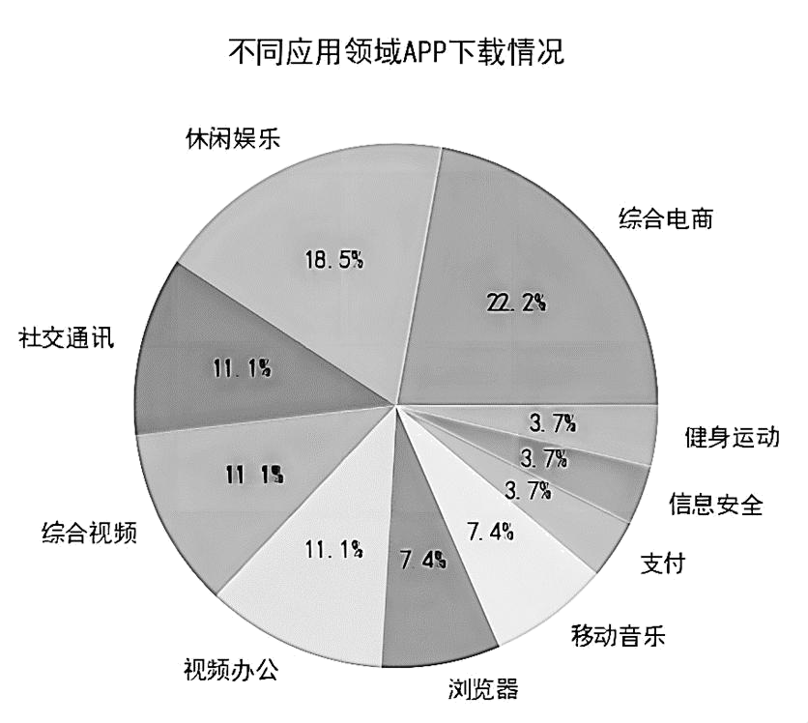

|  |
| --- |
| import pandas as pd  import matplotlib. pyplot as plt  plt. rcParams['font. sans-serif'] =['SimHei'] # 支持中文，用于正常显示中文标签  df = pd. read_csv("热门应用下载榜整理版. csv", encoding="ANSI") # 读取csv文件  category = df["应用领域"]. ______①_______ # 统计不同应用领域的APP数量  ______②_______(category, labels=category. index, autopct="%1. 1f%%") # 绘制饼图  plt. show() # 显示图形 |

【答案】 ①. C ②. B ③. A ④. value_counts() ⑤. plt.pie

【解析】

【详解】本题主要考查Python程序的综合应用。（1）删除重复值使用drop_duplicates，保留第一条记录，使用关键字first，删除有缺失值的行，使用函数dropna，how: 默认 ‘any’（‘any’指带缺失值的所有行/列；‘all’指清除一整行/列都是缺失值的行/列），故本题选C选项。（2） 4月下载量最多的APP，使用max函数返回结果，故本题选B选项。（3）为统计3月综合电商应用领域中下载量超过两百万的APP，应使用逻辑连接词and同时满足电商领域和下载量超过两百万，即df[(df["应用领域"]="综合电商") and (df["3月下载量"]>=2000000)]，故本题选A选项。（4）value_counts常用于数据表的计数及排序,它可以用来查看数据表中,指定列里有多少个不同的数据值,并计算每个不同值有在该列中的个数,同时还能根据需要进行排序。统计不同应用领域的APP数量，使用value_counts()。绘制饼图，使用plt的pie函数，故此处填plt.pie。

22. 智能垃圾回收系统的“满溢提醒”功能是借助超声波传感器来获取相关数据。这种数据获取的方式属于（ ）

A. 智能识别 B. 自动采集 C. 自动控制 D. 人工输入

【答案】B

【解析】

【详解】本题主要考查数据采集方式。智能垃圾回收系统的“满溢提醒”功能是借助超声波传感器来获取相关数据。这种数据获取的方式属于自动采集，故本题选B选项。

23. 在设计垃圾分拣机器人算法模型的过程中，通过对已标记样本的学习，训练得到模型，能够快速地对可回收物进行识别。这属于（ ）

A. 监督学习，回归 B. 非监督学习，分类

C. 监督学习，分类 D. 非监督学习，回归

【答案】C

【解析】

【详解】本题主要考查机器学习的描述。分类与回归最主要的区别是输出变量的类型：连续变量的预测叫回归，离散变量的预测是分类。监督学习和无监督学习区分：是否有监督( sup ervised )，就看输入数据是否有标签( label )，输入数据有标签，则为有监督学习，没标签则为无监督学习。通过对大量已标记样本的学习，能够快速地对可回收物进行识别；分类问题输出的是物体所属的类别，回归问题输出的是物体的值。因此这属于机器学习中的监督学习，分类，故本题选C选项。

24. 在机器学习过程中，可以使用欧氏距离来判断回收物测试数据的类型。其中，二维平面上点 a（x1，y1）与 b（x2，y2）之间的欧氏距离为：

学科网(www.zxxk.com)--教育资源门户，提供试卷、教案、课件、论文、素材以及各类教学资源下载，还有大量而丰富的教学相关资讯！

该计算两点间距离的方法属于（ ）

A. 数据 B. 信息 C. 知识 D. 智慧

【答案】C

【解析】

【详解】本题主要考查信息的描述。信息，指音讯、消息、通讯系统传输和处理的对象，泛指人类社会传播的一切内容，信息是加工了的数据；数据是记录客观事物的、可鉴别的符号；知识是人们运用大脑对所获取或积累的信息进行的提炼、研究和分析的结果，能够精确的反应事物的本质。该计算两点间距离的方法属于知识，故本题选C选项。

25. 垃圾分拣机器人判断某回收物是否为易拉罐的简要过程如图所示，虚线框中算法的基本控制结构是（ ）

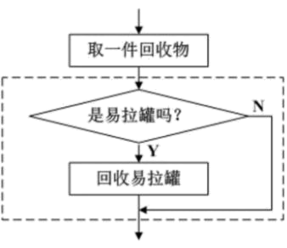

A. 顺序结构 B. 分支结构 C. 循环结构 D. 重复结构

【答案】B

【解析】

【详解】本题主要考查算法基本控制结构。由图可知，虚线框中算法的基本控制结构是分支结构，故本题选B选项。

26. 关于人工智能对社会发展的影响，以下表述正确的是（ ）

A. 人工智能的发展应尊重隐私保护，防止数据滥用

B. 人工智能正在改变着人类的学习和生活方式

C. 人工智能将减少人类追求知识的热情，阻碍社会发展

D. 人工智能的应用将人类从部分脑力劳动中解放出来

【答案】ABD

【解析】

【详解】本题主要考查人工智能技术的描述。人工智能的发展应尊重隐私保护，防止数据滥用；人工智能正在改变着人类的学习和生活方式；人工智能将增强人类追求知识的热情，促进社会发展；人工智能的应用将人类从部分脑力劳动中解放出来，故本题选ABD选项。

27. 在机器学习的过程中，有 1000 张各种各样的可回收物图片。某轮测试将其中 80%作为训练集，20%作为测试集。测试数据中共有 180 张图片被正确分类，则该轮机器学习的识别正确率为______________。

【答案】90%

【解析】

【详解】本题主要考查人工智能的应用。在机器学习的过程中，有 1000 张各种各样的可回收物图片。某轮测试将其中 80%作为训练集，20%作为测试集。测试数据中共有 180 张图片被正确分类，则该轮机器学习的识别正确率为180/（1000*20%）=90%。

28. 智能垃圾回收机的“用户识别”功能，现在增加了“人脸识别”身份认证的功能。实现人脸识别的正确步骤是_____________________。 （填序号）

①提取人脸特征 ②获取人脸图像 ③确认用户身份 ④比对人脸特征库

【答案】②①④③

【解析】

【详解】本题主要考查人工智能模式识别技术。实现人脸识别的正确步骤是：获取人脸图像→提取人脸特征→比对人脸特征库→确认用户身份，即②①④③。

29. 目前人工智能技术已应用到生活中的很多领域，以下能够体现人工智能应用的是（ ）。

A. 使用 E-mail 发送邮件 B. 通过软件识别所拍摄的植物

C. 应用语音识别技术点播歌曲 D. 用智能扫地机器人打扫房间

【答案】BCD

【解析】

【详解】本题主要考查人工智能技术的应用。人工智能研究包括机器人、语言识别、图像识别、自然语言处理和专家系统等。通过软件识别所拍摄的植物、 应用语音识别技术点播歌曲、 用智能扫地机器人打扫房间均属于人工智能技术的应用，故本题选BCD选项。

30. 若用K-近邻算法对可回收物数据集测试数据进行分类，某个测试数据▲到训练数据的距离如图所示。当K值为5时，这个测试数据的分类结果为（ ）。

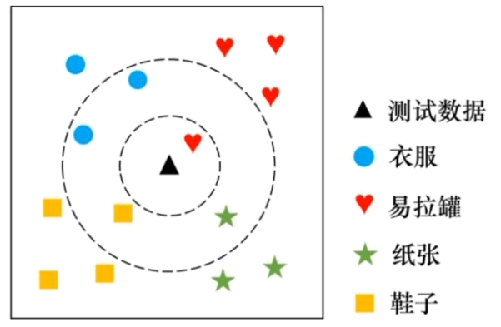

A. 纸张 B. 衣服 C. 鞋子 D. 易拉罐

【答案】B

【解析】

【详解】本题主要考查人工智能及机器学习。当k取5时，衣服出现的次数最多，因此这个测试数据的分类结果为衣服，故本题选B选项。

31. 要实现人脸识别，必须先进行人脸检测，找到人脸在图像中的所在位置。小申希望能给检测到的人脸画红框，若 left、top、width、height 分别表示人脸框左上角的横纵坐标以及人脸框的宽度和高度，请你帮助小申补全以下代码（ ）。

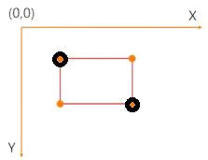

|  |
| --- |
| from PIL import image, imageDraw  img=Image. open(person. jpg)  draw=ImageDraw. Draw(img)  color=(255, ___(1)_____, 0) #color的参数值为（R，G，B）三元色的值  draw. rectangle((left, top, ___(2)___，___(3)___), outline=color) |

A. (1)0 (2)left+width (3)top+height

B. (1)255 (2)left+width (3)top-height

C. (1)0 (2)left-width (3)top-height

D. (1)255 (2)left-width (3)top+height

【答案】A

【解析】

【详解】本题主要考查Python程序的调试。要实现人脸识别，必须先进行人脸检测，找到人脸在图像中的所在位置。小申希望能给检测到的人脸画红框，color的参数值为（R，G，B）三元色的值，故第一空填0。若 left 、 top 、 width 、 height 分别表示人脸框左上角的横纵坐标以及人脸框的宽度和高度，则第二空和第三空分别是left+width、top+height，表示右下角的横纵坐标，故本题选A选项。

32. 智能手机具有独立的操作系统，独立的运行空间，可以由用户自行安装或卸载第三方服务商提供的软件。随着技术的发展，智能手机日益得到消费者的认可，市场不断壮大，数据显示，仅 2021 年一年，全球智能手机出货量就达到 13. 2 亿部。通常我们把智能手机归类于（ ）

A. 普通计算机 B. 专用计算机 C. 服务器 D. 移动终端

【答案】D

【解析】

【详解】本题主要考查移动终端。通常我们把智能手机归类于移动终端，故本题选D选项。

33. 国内某智能手机自动化生产线上，从送料到包装出货，每隔 28. 5 秒就可以生产出一台智能手机，组装时，采用人机结合的方式，机器完成大部分的工作。这属于人工智能领域中的 （ ）

A. 智能管理 B. 智能物流 C. 智能制造 D. 智能金融

【答案】C

【解析】

【详解】本题主要考查人工智能技术的应用。智能制造是指以产品的整个生命周期为对象，在达到泛认识情况下实现信息化生产制造。智能制造技术是建立在现代传感、互联网、全自动化加上拟人智能技术等最新技术的基础之上，通过智能识别、人机交互技术、决策和执行技术，从而达到设计流程、制造流程的智能化。分析题干可知，这属于人工智能领域中的智能制造，故本题选C选项。

34. 智能手机中存在对外界信息自动感应采集的元器件，例如距离、光线、温度、亮度等，我们称之为（ ）

A. 感应器 B. 传感器 C. 采集器 D. 接收器

【答案】B

【解析】

【详解】本题主要考查传感器的描述。传感器的存在和发展，让物体有了触觉、味觉和嗅觉等感官，让物体变得活了起来，传感器是人类五官的延长。传感器具有微型化、数字化、智能化、多功能化、系统化、网络化等特点，它是实现自动检测和自动控制的首要环节。故本题选B选项。

35. 智能手机与普通计算机终端是有区别的，以下叙述错误的是（ ）

A. 智能手机和普通计算机终端的软件系统互相完全兼容

B. 内部结构上两者主要部件基本一致，工作原理也近似

C. 在输入环节，移动终端多使用触摸屏，用户通过虚拟键盘、手势操作等方式输入信息

D. 在输出环节，除了屏幕显示，移动终端还有提示音、震动等方式

【答案】A

【解析】

【详解】本题主要考查计算机与终端设备的描述。智能手机和普通计算机终端的操作系统不相同，因此软件系统不兼容，故本题选A选项。

36. 智能手机也属于计算机的一种，以下描述正确的是（ ）

A. 计算机硬件部分由五大逻辑部件组成，其中运算器和存储器合称为CPU

B. 当计算机运行一个程序时就是执行某一项指令

C. 智能手机的操作系统属于系统软件

D. 与普通计算机相比，移动终端操作系统对于多任务的支持比较强

【答案】C

【解析】

【详解】本题主要考查计算机终端设备的描述。计算机硬件部分由五大逻辑部件组成，其中运算器和控制器合称为CPU；程序是指为了得到某种结果而可以由计算机等具有信息处理能力的装置执行的代码化指令序列；智能手机的操作系统属于系统软件 ；与普通计算机相比，移动终端操作系统对于多任务的支持比较弱，故本题选C选项。

37. 华为P9手机的部分参数如图所示。下列关于该款手机的描述错误的是（ ）

|  |  |
| --- | --- |
| 名称 | 基本参数 |
| 操作系统 | 华为 EMUI4. 1 + Android6. 0 |
| CPU | HUAWEI Kirin 955，八核，4*Cortex A72 2. 5GHz |
| 网络制式 | 支持移动/联通/电信4G+4G/3G/2G |
| 存储 | 运行内存3GB，机身内存32GB，最高支持128GB扩展SD卡 |
| 音频文件格式 | mp3、mp4、3gp、wma、ogg、amr、aac、flac、wav、midi、ra |
| 图片格式 | png、*gif（静态）、*bmp、*. webp、*. wbmp |

A. 处理器主频为2.5GHz B. 能运行基于Android6.0系统开发的APP软件

C. 存储容量最高为3GB D. 可浏览png格式的文件

【答案】C

【解析】

【详解】本题主要考查手机参数的描述。由表可知，处理器主频为2.5GHz， 能运行基于Android6.0系统开发的APP软件， 运行内存为3GB，存储容量最高可扩展128GB的SD卡， 可浏览png格式的文件，故本题选C选项。

